

实验报告

（__2023__/__2024__学年第二学期）


课程名称： | 计算机网络原理实验
学 院： | 计算机科学与技术学院
专业班级： | 计算机22-1班
姓 名： | 彭影杉
指导教师： | 杨 晓

实验一：Ethernet帧的封装、捕获与分析（2学时）
一、实验目的
1. 掌握以太网的报文格式
2. 掌握MAC地址的作用
3. 掌握MAC广播地址的作用
4. 掌握LLC帧报文格式
5. 掌握协议编辑器和协议分析器的使用方法
6. 掌握协议栈发送和接收以太网数据帧的过程
二、实验步骤
练习1：领略真实的MAC帧
各主机打开工具区的“拓扑验证工具”，选择相应的网络结构，配置网卡后，进行拓扑验证，如果通过拓扑验证，关闭工具继续进行实验，如果没有通过，请检查网络连接。
本练习将主机A和B作为一组，主机C和D作为一组，主机E和F作为一组。现仅以主机A、B所在组为例，其它组的操作参考主机A、B所在组的操作。
1. 主机B启动协议分析器，新建捕获窗口进行数据捕获并设置过滤条件（提取ICMP协议）。
2. 主机A ping 主机B，察看主机B协议分析器捕获的数据包，分析MAC帧格式。
3. 将主机B的过滤器恢复为默认状态。
练习2：理解MAC地址的作用
本练习将主机A和B作为一组，主机C和D作为一组，主机E和F作为一组。现仅以主机A、B为例，其它组的操作参考主机A、B的操作。
1. 主机B启动协议分析器，打开捕获窗口进行数据捕获并设置过滤条件（源MAC地址为主机A的MAC地址）。
2. 主机A ping 主机B。
3. 主机B停止捕获数据，在捕获的数据中查找主机A所发送的ICMP数据帧，并分析该帧内容。
- 记录实验结果
表1-3实验结果
 | 本机MAC地址 | 源MAC地址 | 目的MAC地址
主机B
主机D
主机F
练习3：编辑并发送MAC广播帧
本练习将主机A、B、C、D、E、F作为一组进行实验。
1. 主机E启动协议编辑器。
2. 主机E编辑一个MAC帧：
目的MAC地址：FFFFFF-FFFFFF
源MAC地址：主机E的MAC地址
协议类型或数据长度：大于0x0600
数据字段：编辑长度在46—1500字节之间的数据
3. 主机A、B、C、D、F启动协议分析器，打开捕获窗口进行数据捕获并设置过滤条件（源MAC地址为主机E的MAC地址）。
4. 主机E发送已编辑好的数据帧。
5. 主机A、B、C、D、F停止捕获数据，察看捕获到的数据中是否含有主机E所发送的数据帧。
三、实验结果与数据
练习一
- 主机B启动协议分析器，新建捕获窗口进行数据捕获并设置过滤条件（提取ICMP协议）。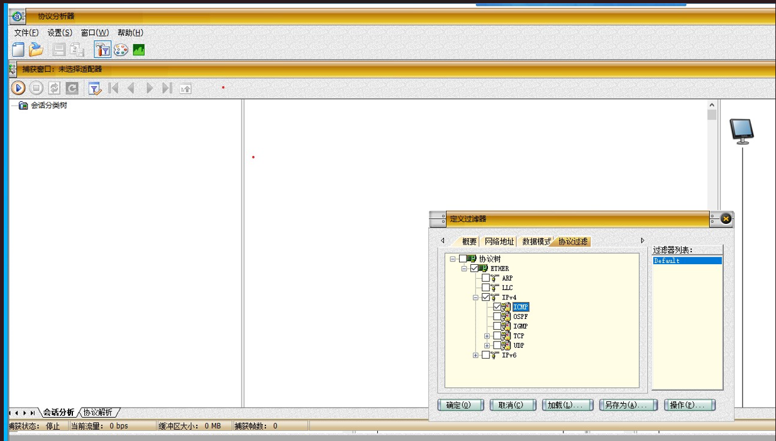
- 主机A ping 主机B
主机B结果：
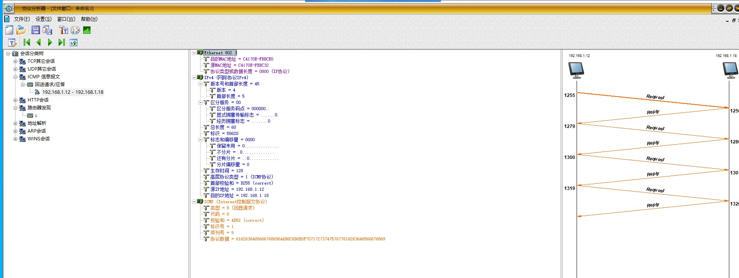
3.将主机B的过滤器恢复为默认状态。
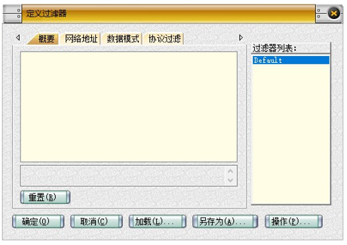

练习二
- 主机B启动协议分析器，打开捕获窗口进行数据捕获并设置过滤条件（源MAC地址为主机A的MAC地址）。
主机A的MAC地址为：C4170E-FBBCE0
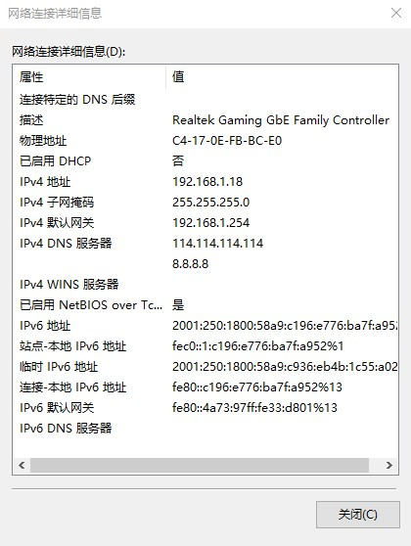
主机B的MAC地址为：C4170E-FBBC32
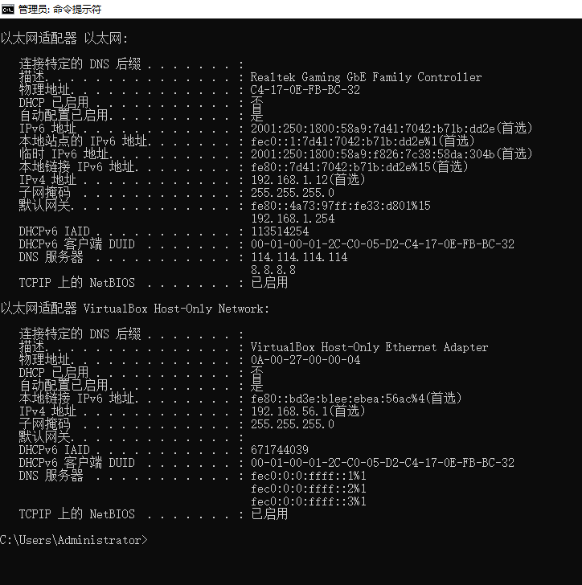
2.主机A ping 主机B。
主机A结果：
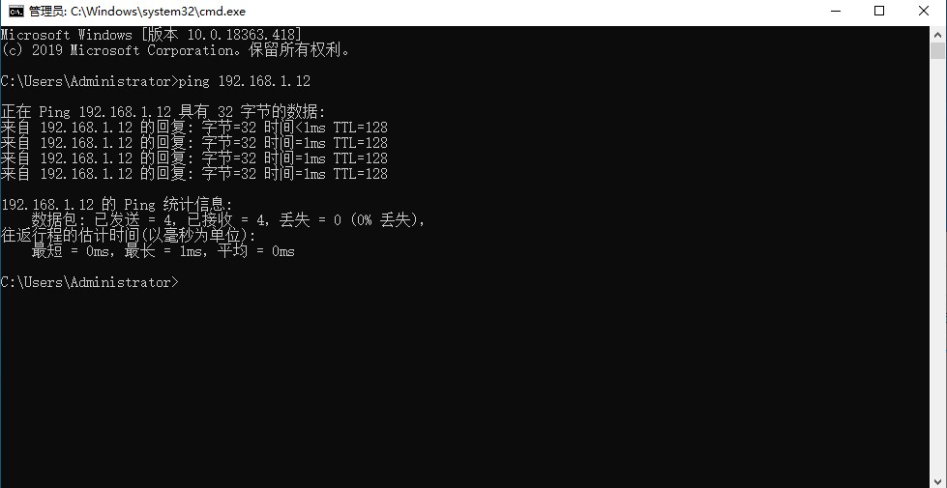
3.主机B停止捕获数据，在捕获的数据中查找主机A所发送的ICMP数据帧，并分析该帧内容。
主机B结果：
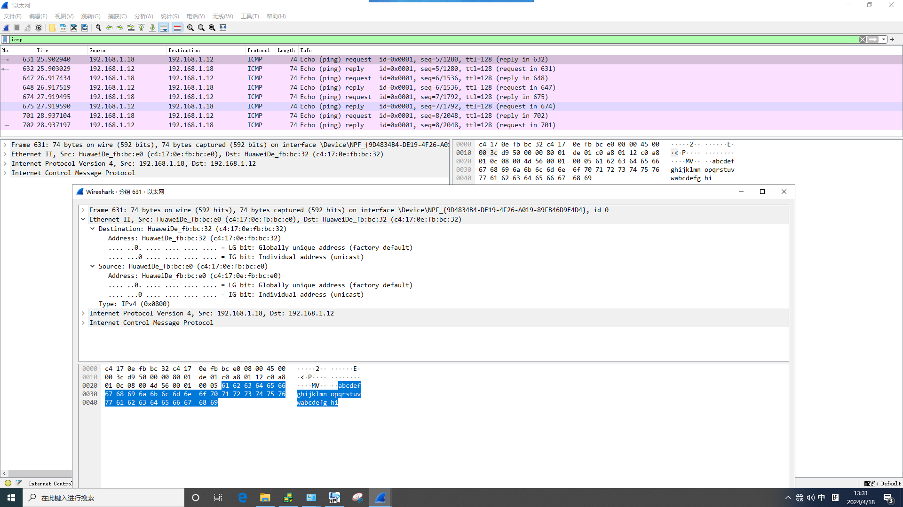
- Frame为以太帧总信息。Frame 631: 74 bytes on wire (592 bits), 74 bytes captured (592 bits) on interface Device\NPF _{90483484-DE19-4F26-A019-89FB4609E404},id 0， 这句话的意思就是数据帧号码631，捕获了74字节。也就是592位（一字节等于八位），在interface 0上面，也就是在网卡0上面。需要注意的是，以太帧工作在数据链路层，在数据链路层有MTU的概念，也就是最大传输单元，范围一般为46-1500字节，不是以太帧的总长度。任何一个以太帧都不能超过MTU设置的字节数（一般为1500字节，不包括帧头的14字节（6+6+2）与帧尾的4字节），如果IP数据报太大了，就需要对IP数据报进行分片处理。让一个IP数据报分片成为关联的多个IP数据报。以太帧也有最小字节数限制，为64（46+14+4），能看到的只有60个字节。因为最后四个字节是FCS （frame check sequence 帧校验序列）。
- Ethernet II,以太帧头部。以太帧有两种格式。第一种格式为Ethernet II帧格式，也就是wireshark抓包最容易看到的。第二种为IEEE802.3格式。常用的就是第一种Ethernet II 格式。Destination代表目的MAC地址，Source代表源MAC地址，Type类型为IPV4也就是它是一个ip包，版本是v4。
IG位对应MAC的第8位，用于区分单播地址和组播地址，众所周知，只有单播地址的前24位代表厂家，且第一个字节的最后一位是0，组播地址第一个字节的最后一位是1，广播地址属于特殊的组播地址，其MAC地址是48个1，因此也可以理解为，广播地址在MAC上标识同一种设备。抓包结果中的unicast也是单播的意思。
而LG位的作用就没那么常用了，在日常生活中几乎见不到。LG位是MAC地址的第7位，它的作用就是做一个特殊标识，如果有关部门或者政府想让这个设备“特殊”一点，可以把这一位置为1，用来区别于其他设备。
- Internet Protocol Version 4，IP 数据包。Src源IP地址: 192.168.1.18，Dst目的IP地址:192.168.1.12。
- Internet Control Message Protocol，即为因特网控制报文协议ICMP。ICMP既不是网络层协议，也不是传输层协议，但是通常ICMP被认为是IP层的一部分，所以一般把他归为网络层。
4.记录实验结果
表1-3实验结果
 | 本机MAC地址 | 源MAC地址 | 目的MAC地址
主机A | C4170E-FBBCE0 | C4170E-FBBCE0 | C4170E-FBBC32

练习三
- 主机B启动协议编辑器。
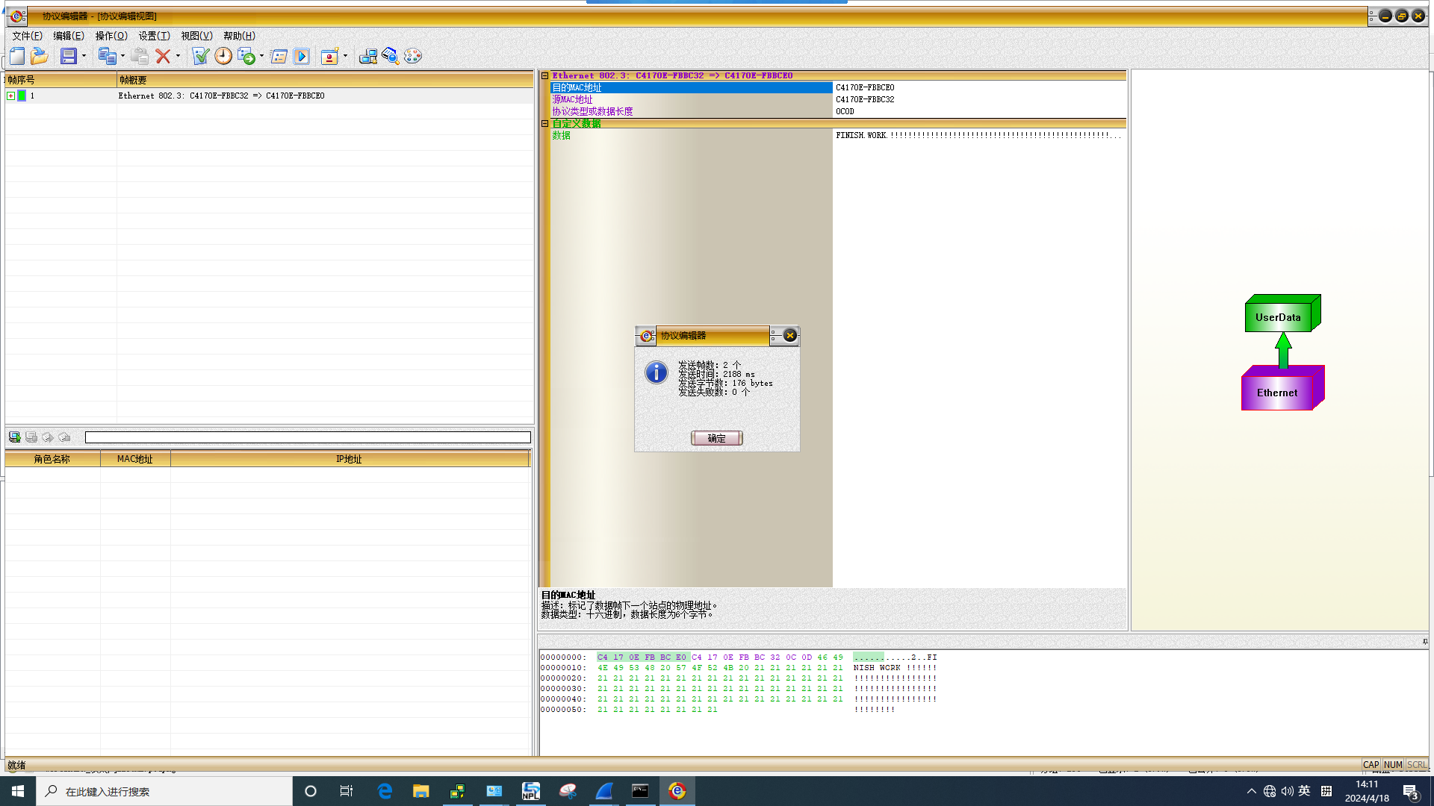
2.主机B编辑一个MAC帧：
目的MAC地址：C4170E-FBBCE0
源MAC地址：C4170E-FBBC32
协议类型或数据长度：大于0x0600
数据字段：FINISH.WORK.!!!!!!!!!!!!!!!!!!!!!!!!!!!!!!!!!!!!!!!!!!
3.主机A启动协议分析器，打开捕获窗口进行数据捕获并设置过滤条件（源MAC地址为主机B的MAC地址）。
4.主机B发送已编辑好的数据帧。
5.主机A停止捕获数据，察看捕获到的数据中是否含有主机B所发送的数据帧。
主机A捕获结果，通过过滤，可见与主机B发送的数据帧相同：
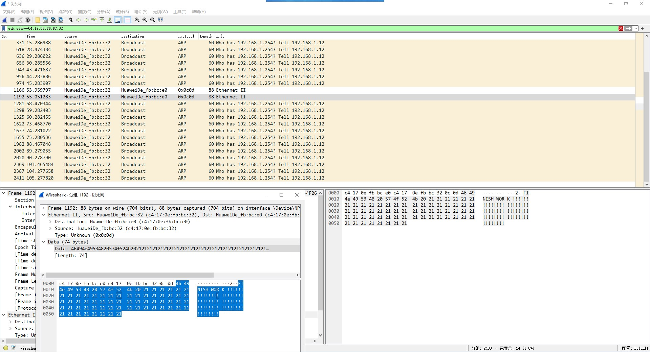

四、实验思考题
- MAC地址应用于TCP/IP协议模型的哪一层？
答：MAC地址是网络技术中的一个概念，它用于在数据链路层中唯一标识网络接口卡（NIC）。在OSI模型和TCP/IP模型中，数据链路层是第二层。
- 如何区分以太网的两种标准帧格式？
答：以太网有两种主要的帧格式，DIX和IEEE 802.3标准。
区分这两种标准帧格式的主要方法如下：
（1）帧大小：DIX标准帧的最小大小是64字节，而IEEE 802.3标准允许更小的帧大小，最小为46字节。
（2）扩展字段：IEEE 802.3标准支持扩展的帧格式，其中包括一个可选的扩展字段，可以用于扩展帧的总长度，以支持更大的数据负载。DIX标准帧没有这个扩展字段。
（3）VLAN标签：IEEE 802.3标准支持VLAN（虚拟局域网）标签，这允许在同一物理网络上创建多个虚拟网络。DIX标准帧不支持VLAN标签。
（4）帧类型/长度字段：在DIX标准中，这个字段用于指示帧中数据的类型。在IEEE 802.3标准中，这个字段既可以表示帧中数据的类型，也可以表示整个帧的长度。
- 主机A、B、C、D、F是否可以收到主机E的广播帧？结合练习三的实验结果，简述FFFFFF-FFFFFF作为目的MAC地址的作用。
答：可以收到，如果主机E发送了一个广播帧，那么在同一广播域内的主机A、B、C、D和F都能够收到这个帧。在以太网中，广播帧是一种特殊类型的帧，它被发送到所有设备，而不是单个特定设备的MAC地址。
广播帧的目的MAC地址通常是FF-FF-FF-FF-FF-FF，这是一个特殊的地址，表示网络上的所有设备。

